Temat: Zimowe zmagania
Data: 15.01.2021
Cele:
- kształtuje chwyt pisarski IV.8
- przelicza w zakresie do 6 IV.15
Zadania 1. „ Zimowa grafomotoryka”
Spróbuj odwzorować dany motyw na drugiej części rękawiczki.
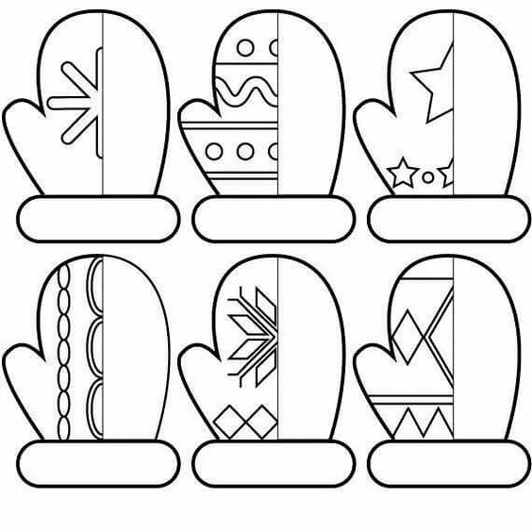
Zadanie 2. „Kolorowe serca”
Wykonaj dodawanie na każdym sercu. Zapamiętaj jaki jest wynik i pokoloruj to serce według kodu.
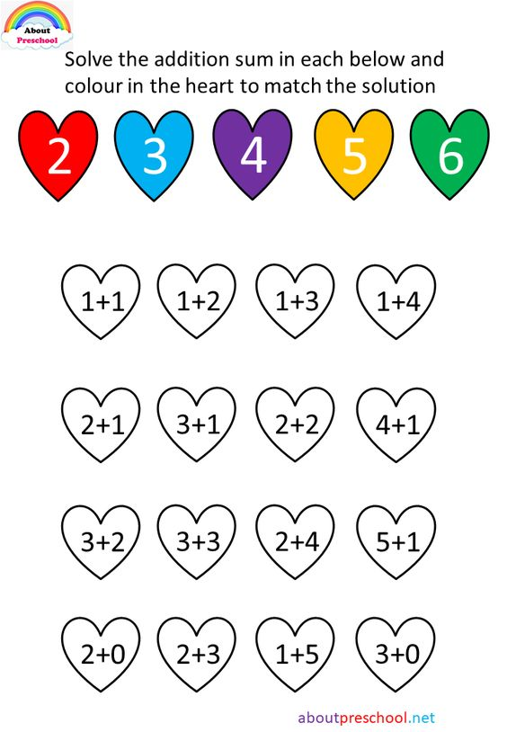

Zadanie 3. „ Zimowy obraz”
Spróbuj wykonać zimowy obraz według podanego poniżej lub wykonaj własny.
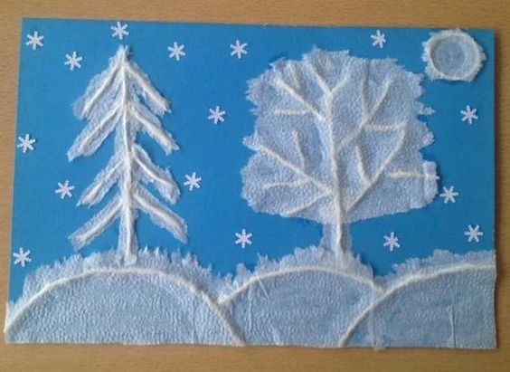

Miłego dnia!

